By: Jaimie Mulligan Yield: 4 servings Time: 25 Minutes Source: HurrytheFoodUp
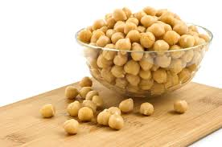
Chickpeas are packed with nutrition. A cup of cooked chickpeas offers an excellent amount of protein (15 grams) and fiber (13 grams), helping to keep you fuller for longer. They’re also loaded with vitamins and minerals, including iron, magnesium, potassium, zinc, folate and vitamin A.

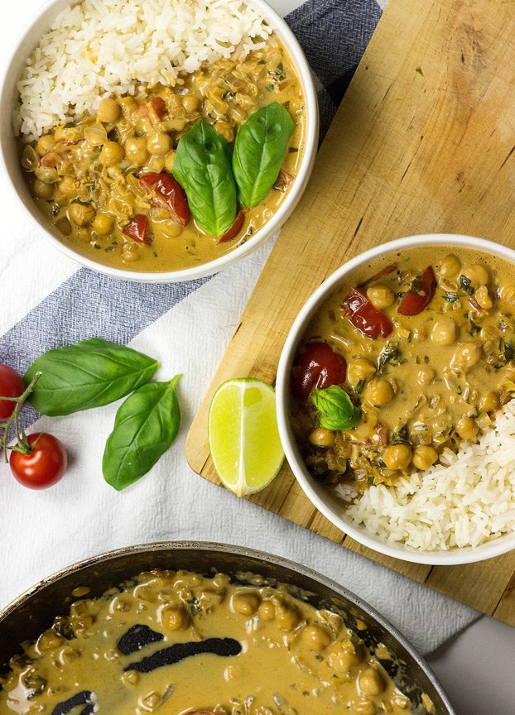
Ingredients:
½ cup brown rice
1 cup water
2 pinches salt
2 medium onions
2 tbsp olive oil
3 cloves garlic
½ lime
1-2 tbsp of your favourite curry paste or powder
1 can coconut milk (1 can = 1.5 cups )
1 can chickpeas, drained and rinsed
1-2 tbsp soy sauce
2-3 medium tomatoes/ handful cherry tomatoes
1/2 cup green veg like sugarsnap peas or broccoli

Directions:
- Cook rice according to package directions.
- While this is happening chop the onions, garlic, and juice the lime.
- Put the oil and onions into a large pan and cook on a low-medium heat until the onions start to soften and turn clear, about 5 minutes. Add the garlic for a further 1 minute.
- Add 1 tbsp curry paste or powder and the milk, stirring until the curry is dissolved. Add another pinch of salt. Taste test - if you’d like your curry a little stronger then add another tbsp.
- Throw in the chickpeas (and chopped green veg if you’re using it) and soy sauce, and cook on a medium heat for around 5 minutes, bringing the curry to a boil. If it starts to burn, reduce heat immediately.
- Add the chopped tomatoes, lime juice, soy sauce and gently simmer the curry for another 2 minutes. Taste test again, and if desired add a second tbsp soy sauce. Give it another stir.
- The rice should be done by now – serve with curry.

Por: Jaimie Mulligan Rendimiento: 4 porciones Tiempo: 25 minutos Fuente: HurrytheFoodUp
Los garbanzos están llenos de nutrición. Una taza de garbanzos cocidos ofrece una excelente cantidad de proteínas y fibra, lo que ayuda a mantenerte lleno por más tiempo. También están cargados de vitaminas y minerales, como hierro, magnesio, potasio, zinc, ácido fólico y vitamina A.

Ingredientes:
½ taza de arroz integral
1 taza de agua
2 pizcas de sal
2 cebollas medianas
2 cucharadas de aceite de oliva
3 dientes de ajo
½ lima
1-2 cucharadas de su pasta o polvo de curry favorito
1 lata de leche de coco (1 lata = 1.5 tazas)
1 lata de garbanzos, escurridos y enjuagados.
1-2 cucharadas de salsa de soja
2-3 tomates medianos / puñado de tomates cherry
1/2 taza de verduras verdes como las guisantes o el brócoli

Directions:
1. Cocine el arroz integral según las instrucciones del paquete.
2. Mientras esto sucede, pique las cebollas, el ajo y el jugo de la lima.
3. Coloque el aceite y las cebollas en una sartén grande y cocine a fuego medio-bajo hasta que las cebollas comiencen a ablandarse y se vuelvan claras, aproximadamente 5 minutos. Añadir el ajo durante 1 minuto más.
4. Agregue 1 cucharada de pasta o polvo de curry y la leche, revolviendo hasta que el curry se disuelva. Añadir otra pizca de sal. Prueba de sabor: si desea que su curry sea un poco más fuerte, agregue otra cucharada.
5. Agregue los garbanzos (y las verduras verdes picadas si lo está usando) y la salsa de soya, y cocine a fuego medio durante unos 5 minutos, hasta que hierva el curry. Si comienza a arder, reduzca el calor inmediatamente.
6. Agregue los tomates picados, el jugo de limón, la salsa de soja y cocine a fuego lento el curry durante otros 2 minutos. Prueba de sabor nuevamente, y si lo desea, agregue una segunda cucharada de salsa de soja. Dale otro revuelo. El arroz ya debería estar hecho, sírvalo con curry.

